关卡1：openGauss数据安装及基本操作

openGauss数据安装及基本操作

openGauss数据安装及基本操作, 作业提交任务如下：

任务一：数据库状态验证

1. 查询数据库状态成功截图

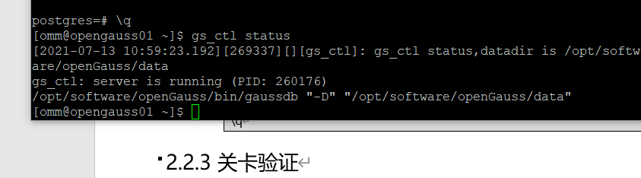

任务二：数据库服务进程验证

1. 查看数据库服务进程截图（包含数据库服务器的主机名）

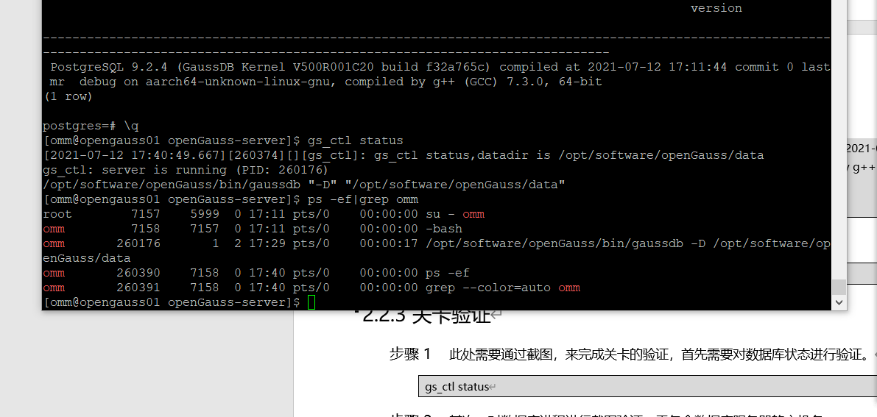

实验思考题：为什么需要通过源码编译，安装数据库？

1. 我们下载的源码不是可执行的二进制文件，因此需要编译使其变成可执行的文件。
2. 我们使用的Linux发行版本众多，所需要的环境也不相同，因此需要编译源码配置二进制依赖的环境
3. 我们下载源码有更高的自由度，可以根据自己的需求定制软件，而大多数二进制代码都是一键装全的，所以我们下载源码再进行编译。